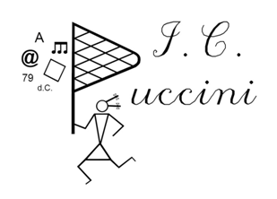
Istituto Comprensivo Puccini

Via Puccini 23, 43123 Parma tel 0521.487.575
C.M. PRIC833007 mail pric833007@istruzione.it
C.F. 92016560341 web www.icpucciniparma.it

Prot. 3770/C1
Parma, venerdì 9 settembre 2016

Oggetto: docenti dell'ambito n. 12 individuati dalla scuola

In data 29 luglio 2016 con prot. 3278 l'Istituto IC Puccini ha pubblicato l'elenco dei docenti da nominare dell'ambito 12:

- N. 1 posto Scuola Primaria comune
- N.1 posto Scuola Primaria sostegno

Per tali posti sono stati individuati i seguenti due docenti:

- Altavilla Antonia posto comune
- Sperandeo Loredana posto sostegno

Non restano altri posti da attribuire a docenti presenti nelle graduatorie di ambito.

Il Dirigente scolastico
Gastone Demaldè

